Załącznik nr 4

ROCZNE
sprawozdanie z gospodarowania gminnym funduszem ochrony środowiska i gospodarki wodnej za rok 2006.
Stan funduszu na początek roku 32.379 zł
Wpływy przekazane przez zarząd województwa 3.932 zł
Wydatki związane z gospodarką odpadami 10.106 zł
Stan funduszu na koniec roku 26.205 zł
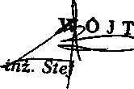
an Błaaztizyk
l

